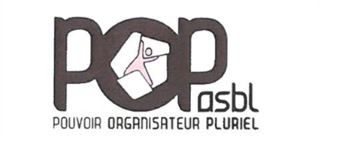
En septembre 2017, Le pouvoir organisateur pluriel (POP) a ouvert, dans la commune de Molenbeek-Saint-Jean, deux nouvelles écoles secondaires à pédagogies actives de l’enseignement officiel :
- L’École Secondaire Plurielle Karreveld (www.espkarreveld.be)
- L’École Secondaire Plurielle Maritime (www.espmaritime.be)

L’école secondaire plurielle Karreveld recherche pour l’année scolaire 2022-2023 (du 29 août 2022 au 07 juillet 2023) un.e assistant.e social.e à mi-temps (18 heures/semaine).
Intéressé.e et en possession d’un bachelier en assistant.e social.e ?
Pour postuler rendez-vous dès aujourd’hui sur le lien suivant :
https://forms.office.com/Pages/ResponsePage.aspx?id=XhSlML11EkK7Ao_5wOpK6SfJcHzYQoNJvsrqwaeiJZFUQVZPQ1oyWjBNQkRZT1RGS1AySVBLQ0pQQi4u

